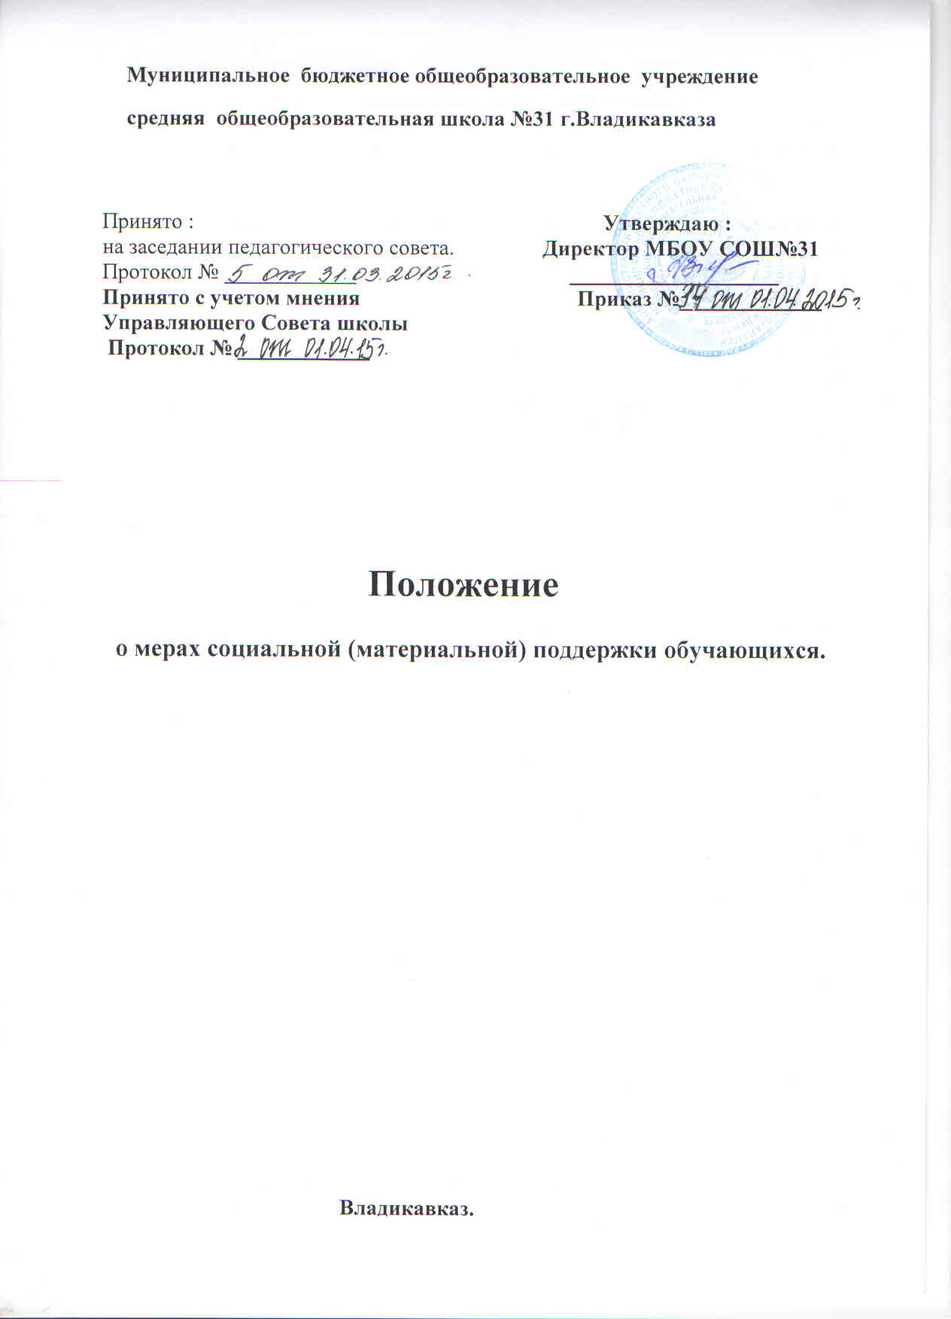

Положение
о мерах социальной (материальной) поддержки
обучающихся в Муниципальном бюджетном общеобразовательном учреждении средней общеобразовательной школы №31 гВладикавказа.

1. Общие положения.
1.1. Настоящее Положение о мерах социальной (материальной) поддержки учащихся МБОУ СОШ№31 (далее – Положение) разработано на основе Федерального закона от 29.12.2012 № 273-ФЗ пункт 29 ч1,ч.2 ст 34 "Об образовании в Российской Федерации", Федерального закона от 21.12.1996 № 159-ФЗ "О дополнительных гарантиях по социальной поддержке детей-сирот и детей, оставшихся без попечения родителей", Федерального закона от 24.06.1999 № 120-ФЗ "Об основах системы профилактики безнадзорности и правонарушений несовершеннолетних", а также законодательства Республики Северной Осетии Алания .
1.2. Положение определяет порядок предоставления мер социальной (материальной) поддержки учащихся в Муниципальном бюджетном общеобразовательном учреждении средней общеобразовательной школы №31.

2. Меры социальной (материальной) поддержки и категории учащихся, которым они предоставляются
Учащимся предоставляются следующие меры социальной поддержки:
1) обеспечение бесплатно учебниками и учебными пособиями, а также учебно-методическими материалами, средствами обучения и воспитания в пределах образовательных стандартов;
2) единовременная материальная помощь за счет внебюджетных средств МБОУСОШ№31 учащимся, оказавшимся в тяжелой жизненной ситуации;
3) предоставление путевок в оздоровительные лагеря за счет средств софинансирования из бюджетов РСО-Алания и за счет средств родителей;
4) обеспечение бесплатным питанием обучающихся 1-4 классов в порядке и на условиях, определяемых республиканским законодательством;
5) обеспечение бесплатным питанием обучающихся 1-11 классов из семей, имеющих статус малоимущих, в порядке и на условиях, определяемых республиканским законодательством;
6) снижение стоимости платных дополнительных образовательных услуг в отношении категорий обучающихся, установленных соответствующим локальным актом МБОУСОШ№31.

3. Порядок предоставления мер социальной (материальной) поддержки учащимся
3.2. Право на меры социальной поддержки, предусмотренные пп. 1), 4), 5) Положения, носит гарантированный характер.
3.3. Меры социальной поддержки, предусмотренные пп. 2) и п. 6) оказываются на основании решения Управляющего совета, и в объеме согласно плану финансово-хозяйственной деятельности на финансовый год с учетом фактически поступивших средств от приносящей доход деятельности, средств благотворительности и пожертвований.
3.4. Численность обучающихся, обеспечиваемых мерами социальной (материальной) поддержки, предусмотренными пп. 3) Положения, определяется в пределах финансовых средств, выделенных на данные цели, а также количеством выделенных путевок соответственно.
3.5.Администрация МБОУСОШ№31 может ходатайствовать перед соотвествующеми социальными органами о выделении путевок для обучающихся в оздоровительные лагеря за счет средств софинансирования из бюджета, о выделении путевок в оздоровительные лагеря, в санаторно-курортные организации детям-сиротам и детям, оставшимся без попечения родителей, детям, находящимся в трудной жизненной ситуации.
3.6. Администрация МБОУСОШ№31 определяет персональный состав обучающихся, получающих меры адресной социальной (материальной) поддержки. Список согласовывается с Управляющим советом и утверждается приказом директора школы ежегодно.
3.7. Предоставление мер социальной (материальной) поддержки обучающимся осуществляется на основе приказа директора школы .
3.8. Для определения контингента получателей мер адресной социальной (материальной) поддержки на основании приказа руководителя школы создается комиссия, в состав которой входят:
– представители администрации;
– председатель Управляющего совета;
– представитель родительскогокомитета
. К работе в комиссии привлекаются:
– классные руководители классов;
– председатели родительского комитета класса.
3.9. Претенденты категории «дети из малообеспеченных семей» для получения мер социальной (материальной) поддержки предоставляют в комиссию следующие документы:
– заявление родителя (законного представителя);
– копия свидетельства о рождении ребенка;
– справка из органа социальной защиты населения.
3.10. Претенденты категории «дети из многодетных семей» для получения мер социальной (материальной) поддержки предоставляют в комиссию следующие документы:
– заявление родителя (законного представителя);
– копия удостоверения многодетной матери (отца);
– копии свидетельств о рождении детей.
3.11. Претенденты категории «дети, находящиеся под опекой» для получения мер социальной (материальной) поддержки предоставляют в комиссию следующие документы:
– заявление опекуна;
– копия удостоверения опекуна;
– копия свидетельства о рождении ребенка.
3.12. Претенденты категории «дети с ограниченными возможностями здоровья» для получения мер социальной (материальной) поддержки предоставляют в комиссию следующие документы:
– заявление родителя (законного представителя);
– копия заключения психолого-медико-педагогической комиссии;
– копия свидетельства о рождении ребенка.
3.15. Претенденты категории «дети, находящиеся в трудной жизненной ситуации» для получения мер социальной (материальной) поддержки предоставляют в комиссию следующие документы:
– заявление родителя (законного представителя);
– копия документа (-тов), подтверждающего(-щих) нахождение ребенка в трудной жизненной ситуации и (или) акт обследования семьи;
– копия свидетельства о рождении ребенка.
3.16. Акт обследования семьи составляется на основании проверки условий жизни обучающегося, претендующего на получение меры социальной (материальной) поддержки. Обследование осуществляется уполномоченными членами комиссии, которые оценивают жилищно-бытовые условия, личностные качества членов семьи обучающегося, их социальное положение.
Результаты обследования указываются в акте обследования семьи обучающегося, претендующего на получение меры социальной (материальной) поддержки.
Акт об обследовании оформляется в течение 3 дней со дня проведения обследования, подписывается проводившими проверку уполномоченными членами комиссии и утверждается председателем комиссии.
Акт об обследовании оформляется в 2 экземплярах, один из которых направляется семье обучающегося, претендующего на получение меры социальной (материальной) поддержки, в течение 3 дней со дня утверждения акта обследования, второй хранится в гимназии.
3.17. В случаях, когда представление заявления родителем (законным представителем) обучающегося носит затруднительный характер (болезнь, отсутствие, смерть близкого родственника и т. п.) предоставление меры социальной (материальной) поддержки может осуществляться на основании ходатайства классного руководителя, директора школы, Управляющего совета.
3.18. Комиссия, с учетом содержания заявления и представленных документов принимает одно из следующих решений:
– предоставить меру социальной (материальной) поддержки обучающемуся;
– отказать в получении меры социальной (материальной) поддержки обучающемуся (указанное решение может быть принято в случае получения недостоверных сведений, при отсутствии необходимых документов).
3.19. Решение комиссии вносится в протокол заседания и заверяется подписью председателя. Заявитель в обязательном порядке информируется о принятом решении в письменной форме.
3.20. Директор школы в течение трех рабочих дней после утверждения протокола заседания комиссии издает приказ в отношении обучающихся, по которым принято решение о предоставлении им мер социальной (материальной) поддержки.
3.21. Директор школы приказом назначает лицо, ответственное за организацию получения мер социальной (материальной) поддержки обучающимися.
3.22. Администрация МБОУСОШ№31:
– проводит организационную работу по разъяснению прав на меры социальной (материальной) поддержки среди обучающихся и их родителей (законных представителей);
– оказывает содействие обучающимся в получении мер социальной (материальной) поддержки.
3.23. Об оказании мер социальной (материальной) поддержки обучающимся директор представляет отчет Управляющему совету школы..

4. Заключительные положения
4.1. Настоящее Положение принято с учетом мнения Управляющего совета МБОУСОШ№31
4.2. Изменения в Положение могут быть внесены только с учетом мнения Управляющего совета а также представительных органов работников школы .

